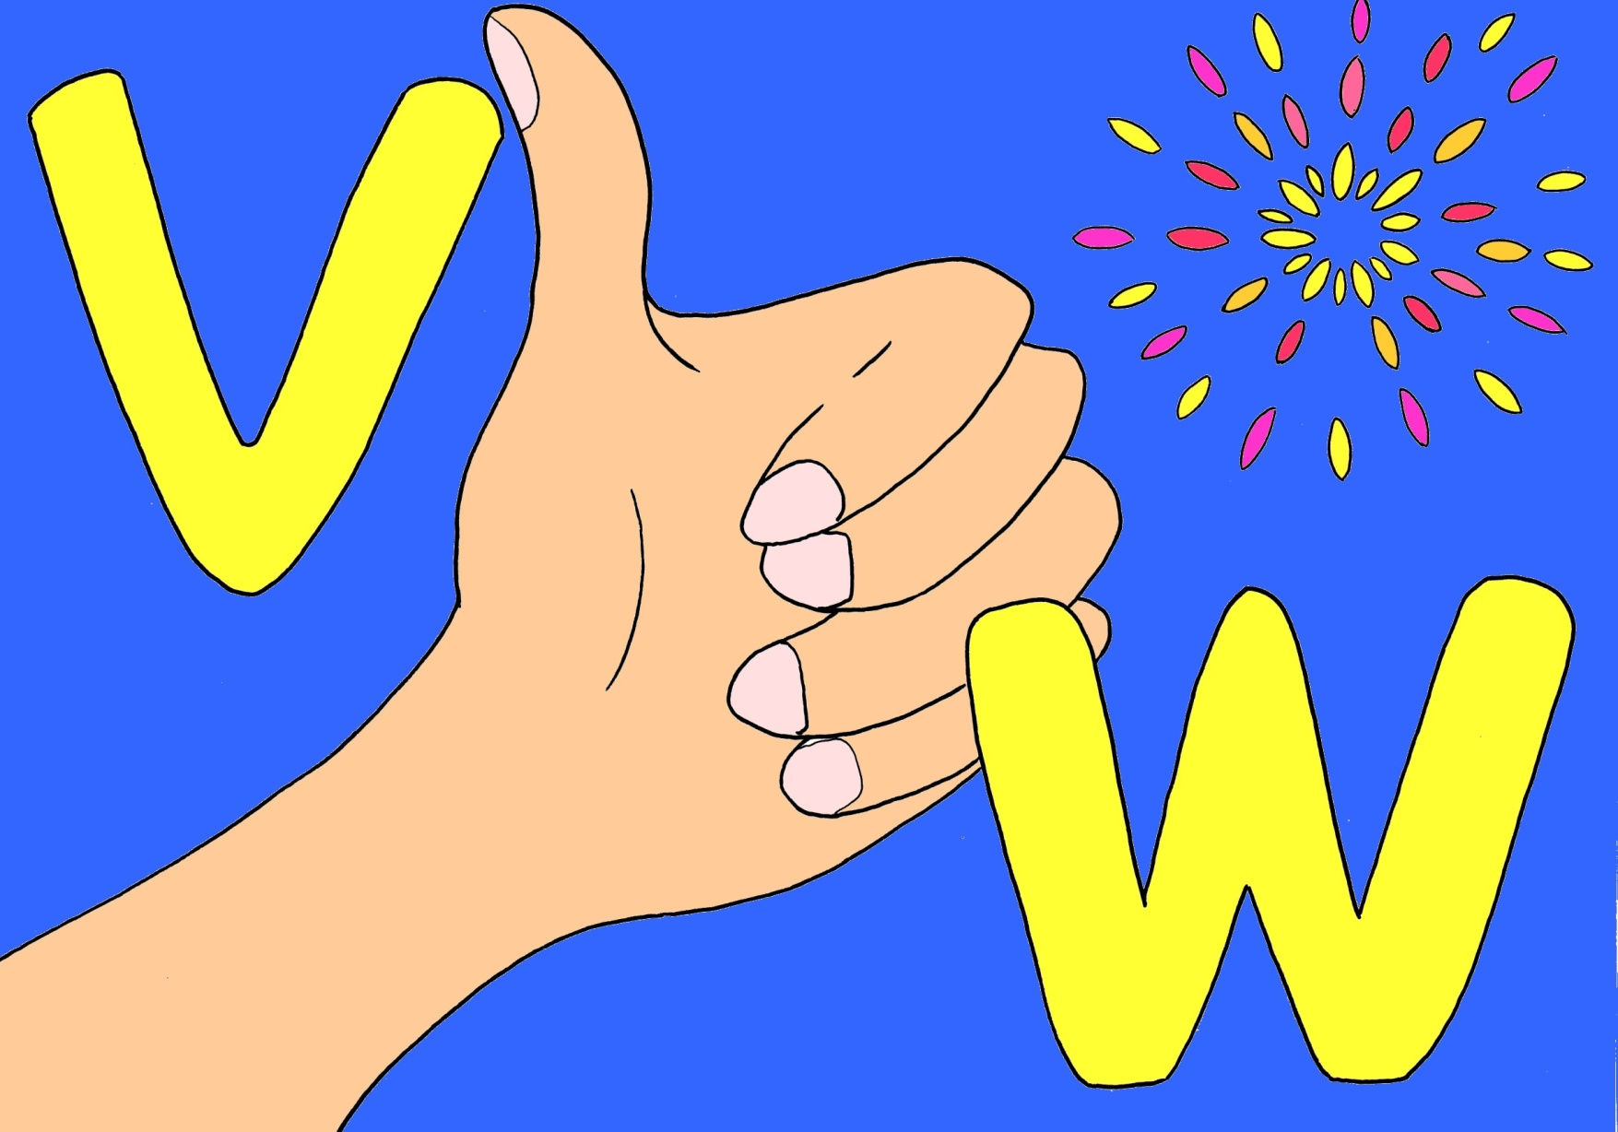

Very well.

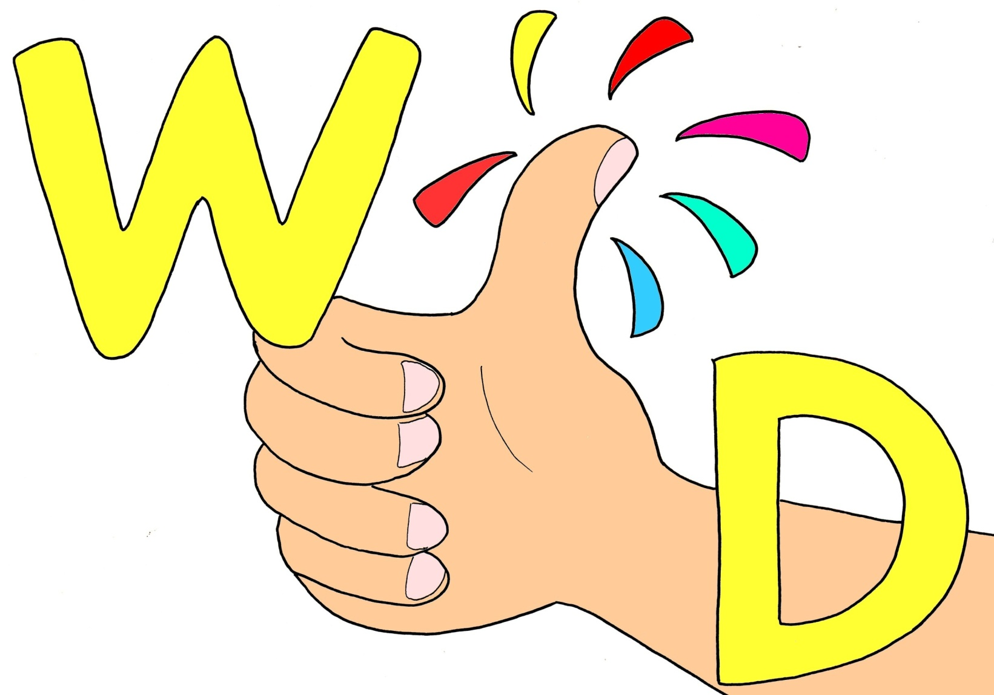

Well done.

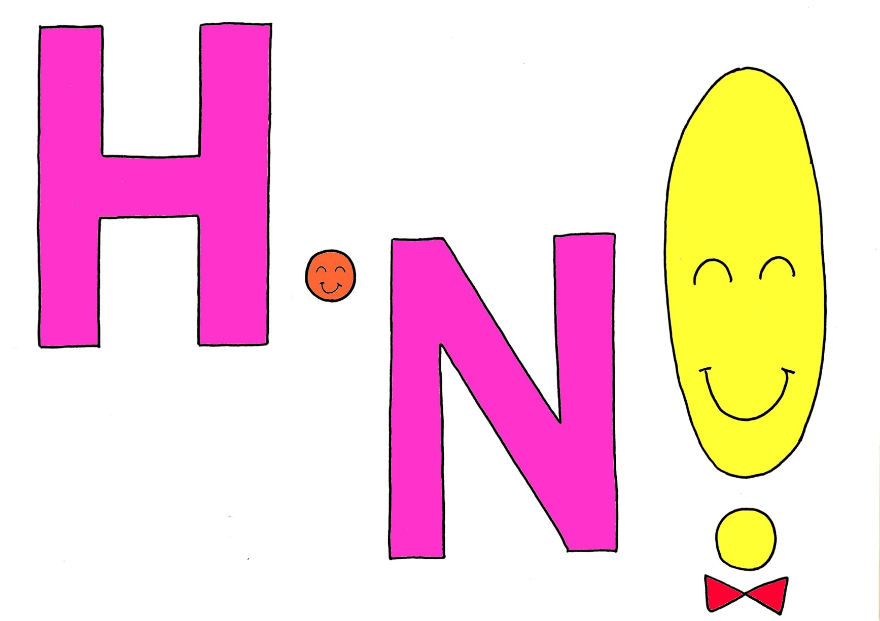

How nice!

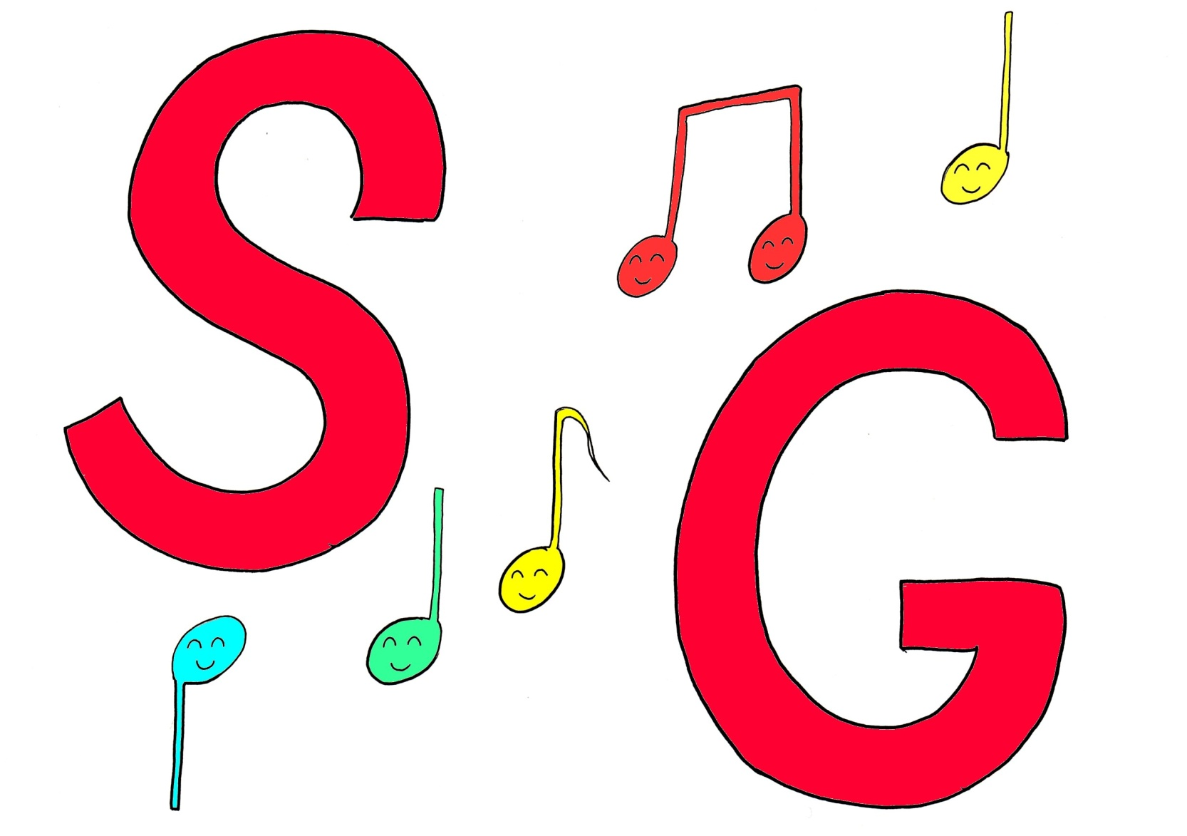

Sounds good.

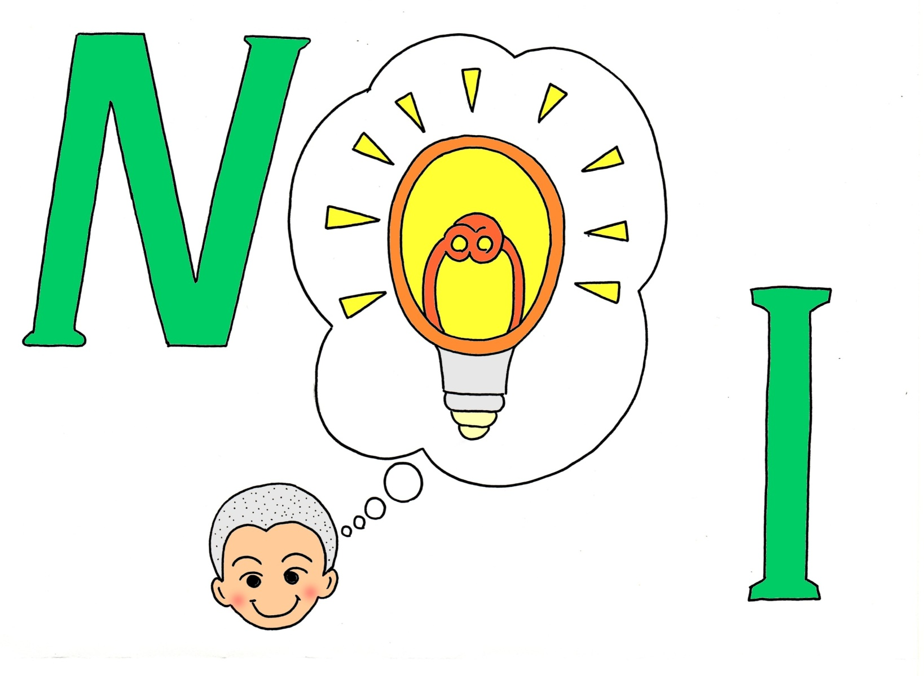

Nice idea.

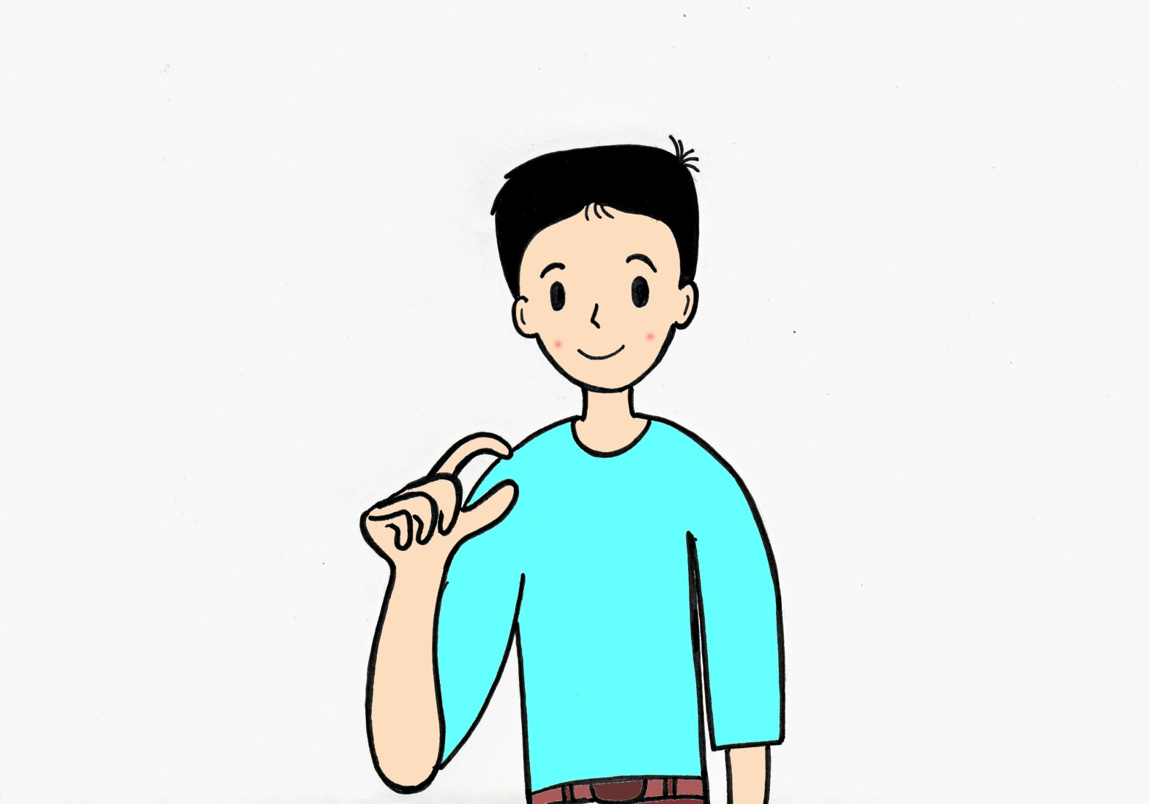

A little.

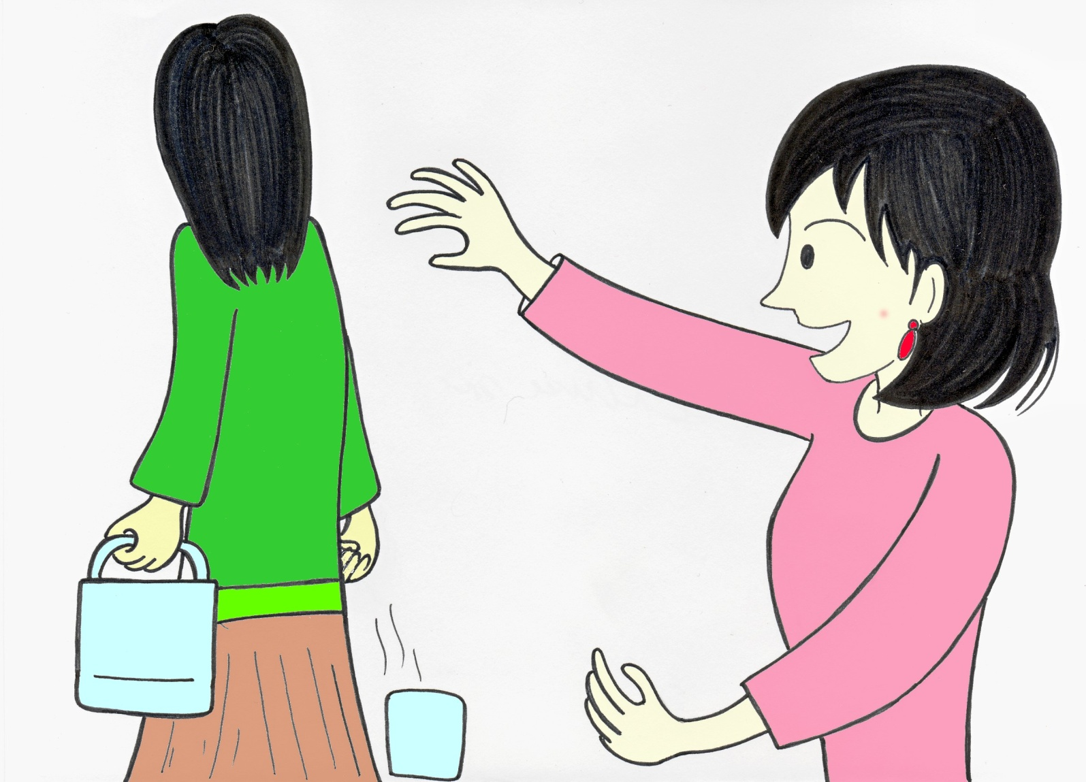

Excuse me.

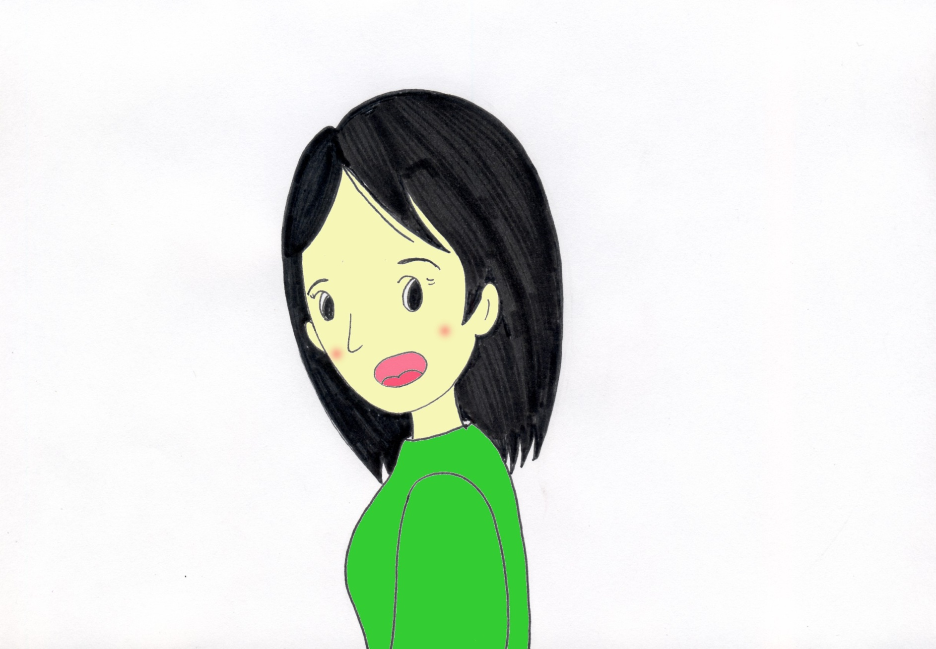

Yes?

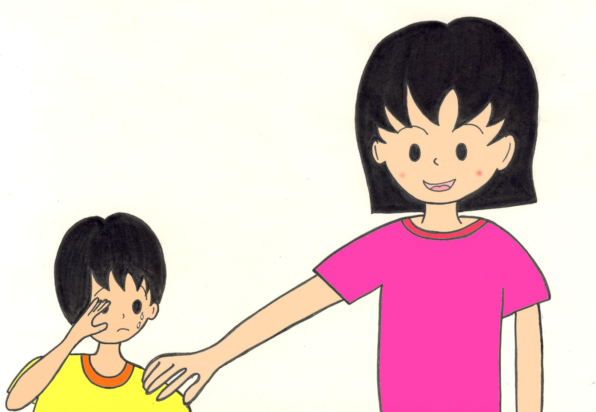

Don’t worry.

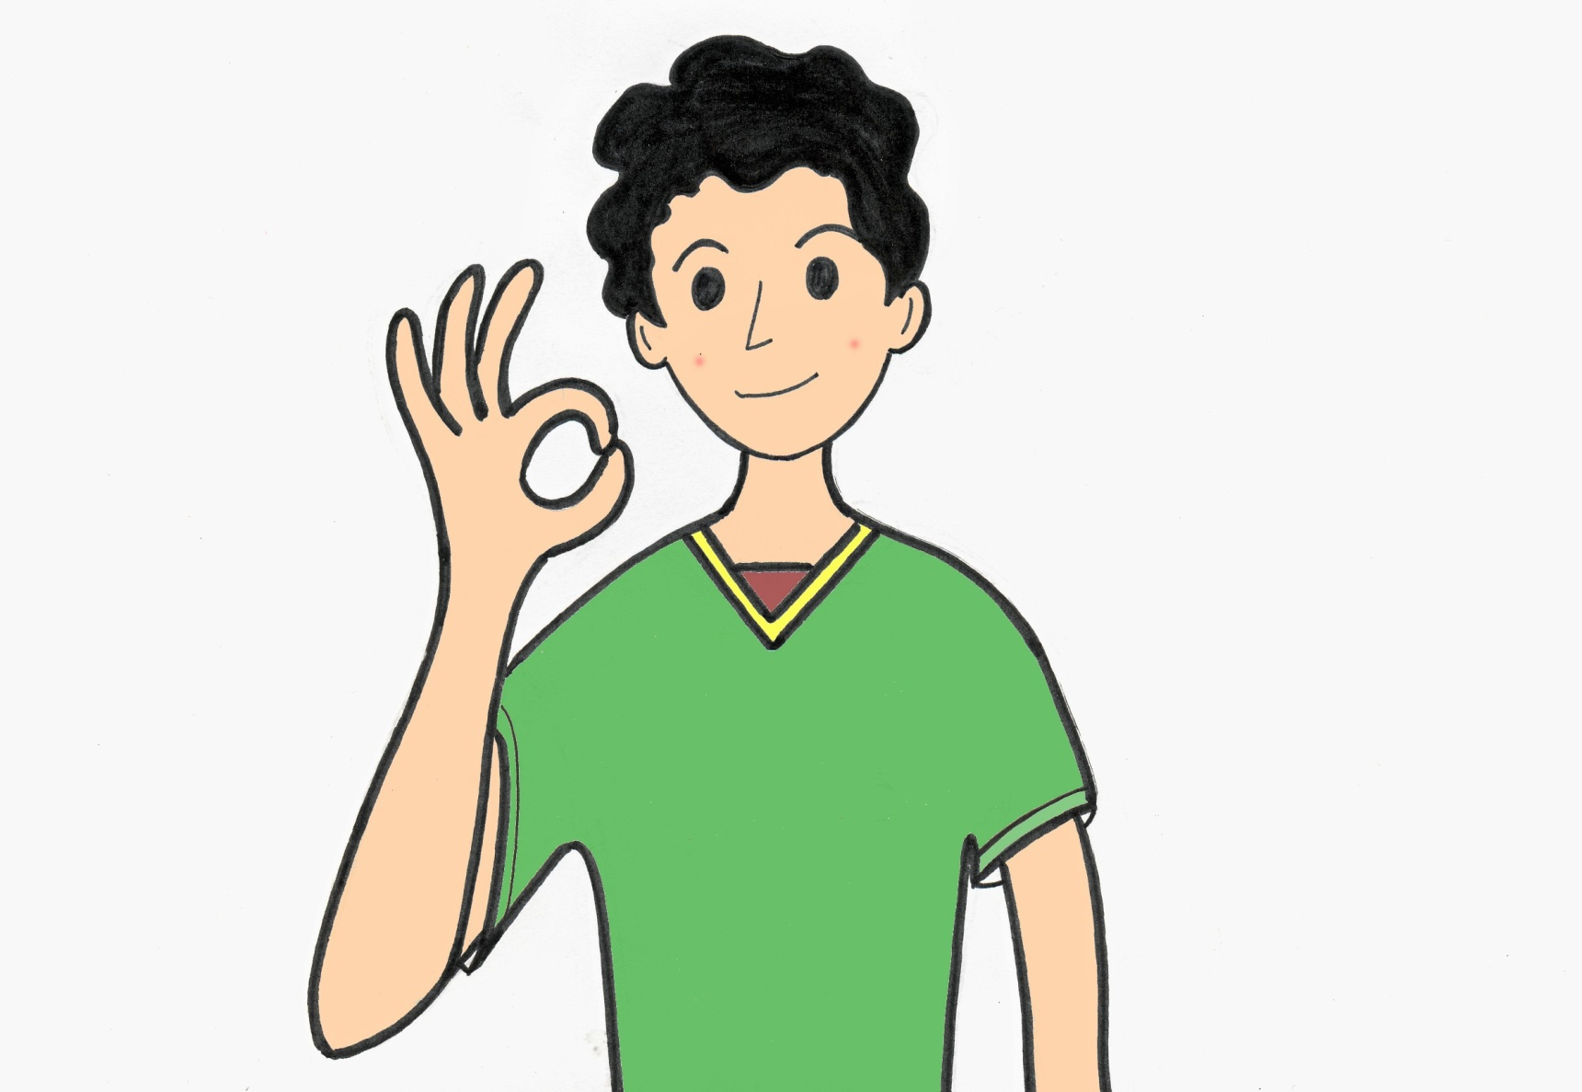

That’s OK.

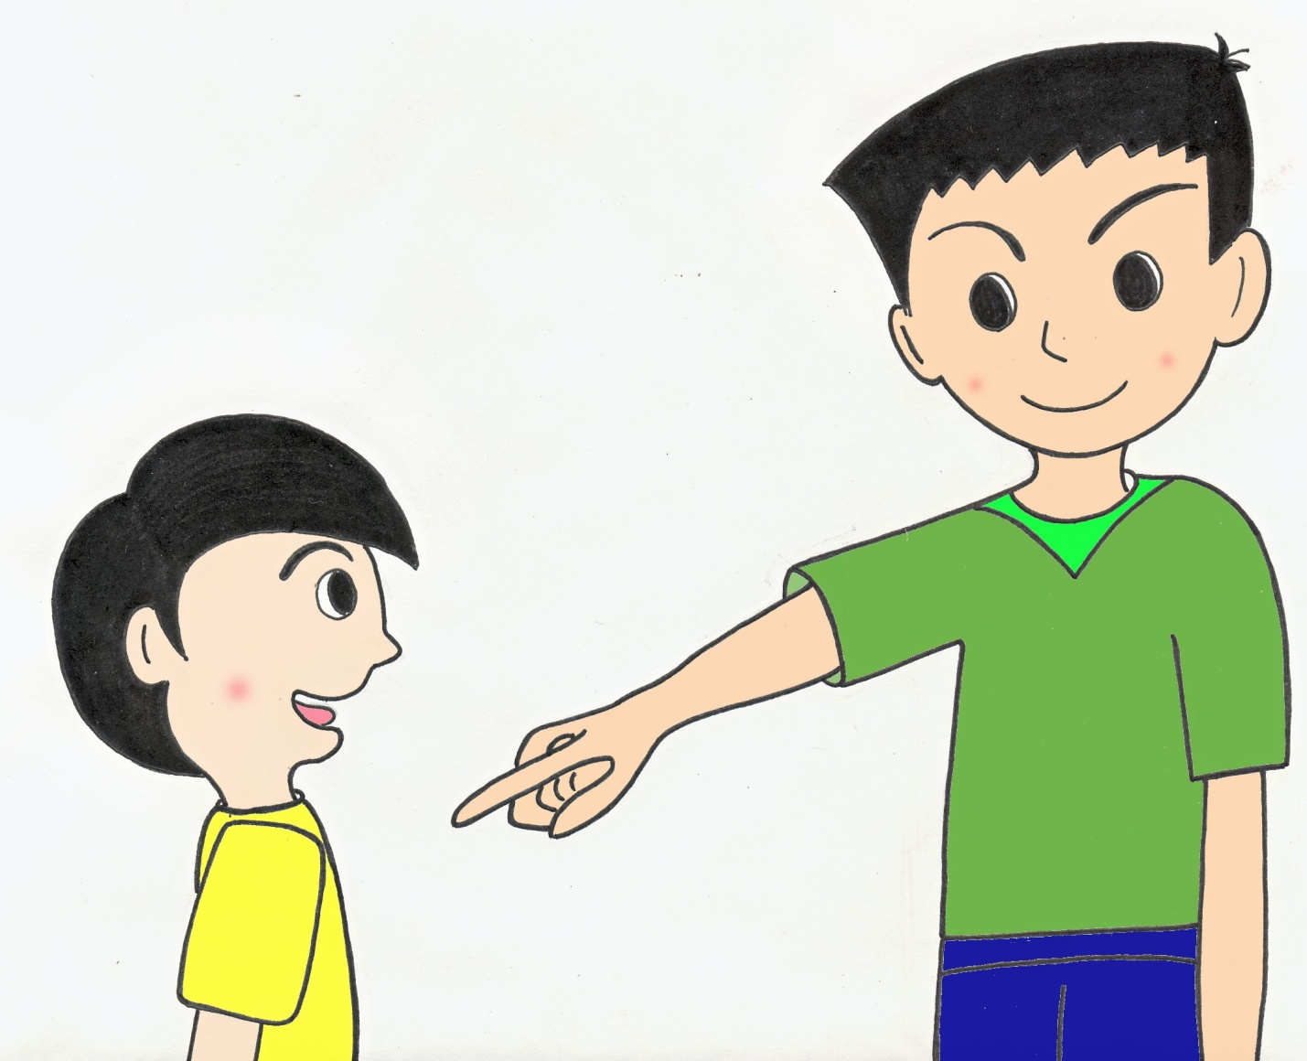

You can do it.

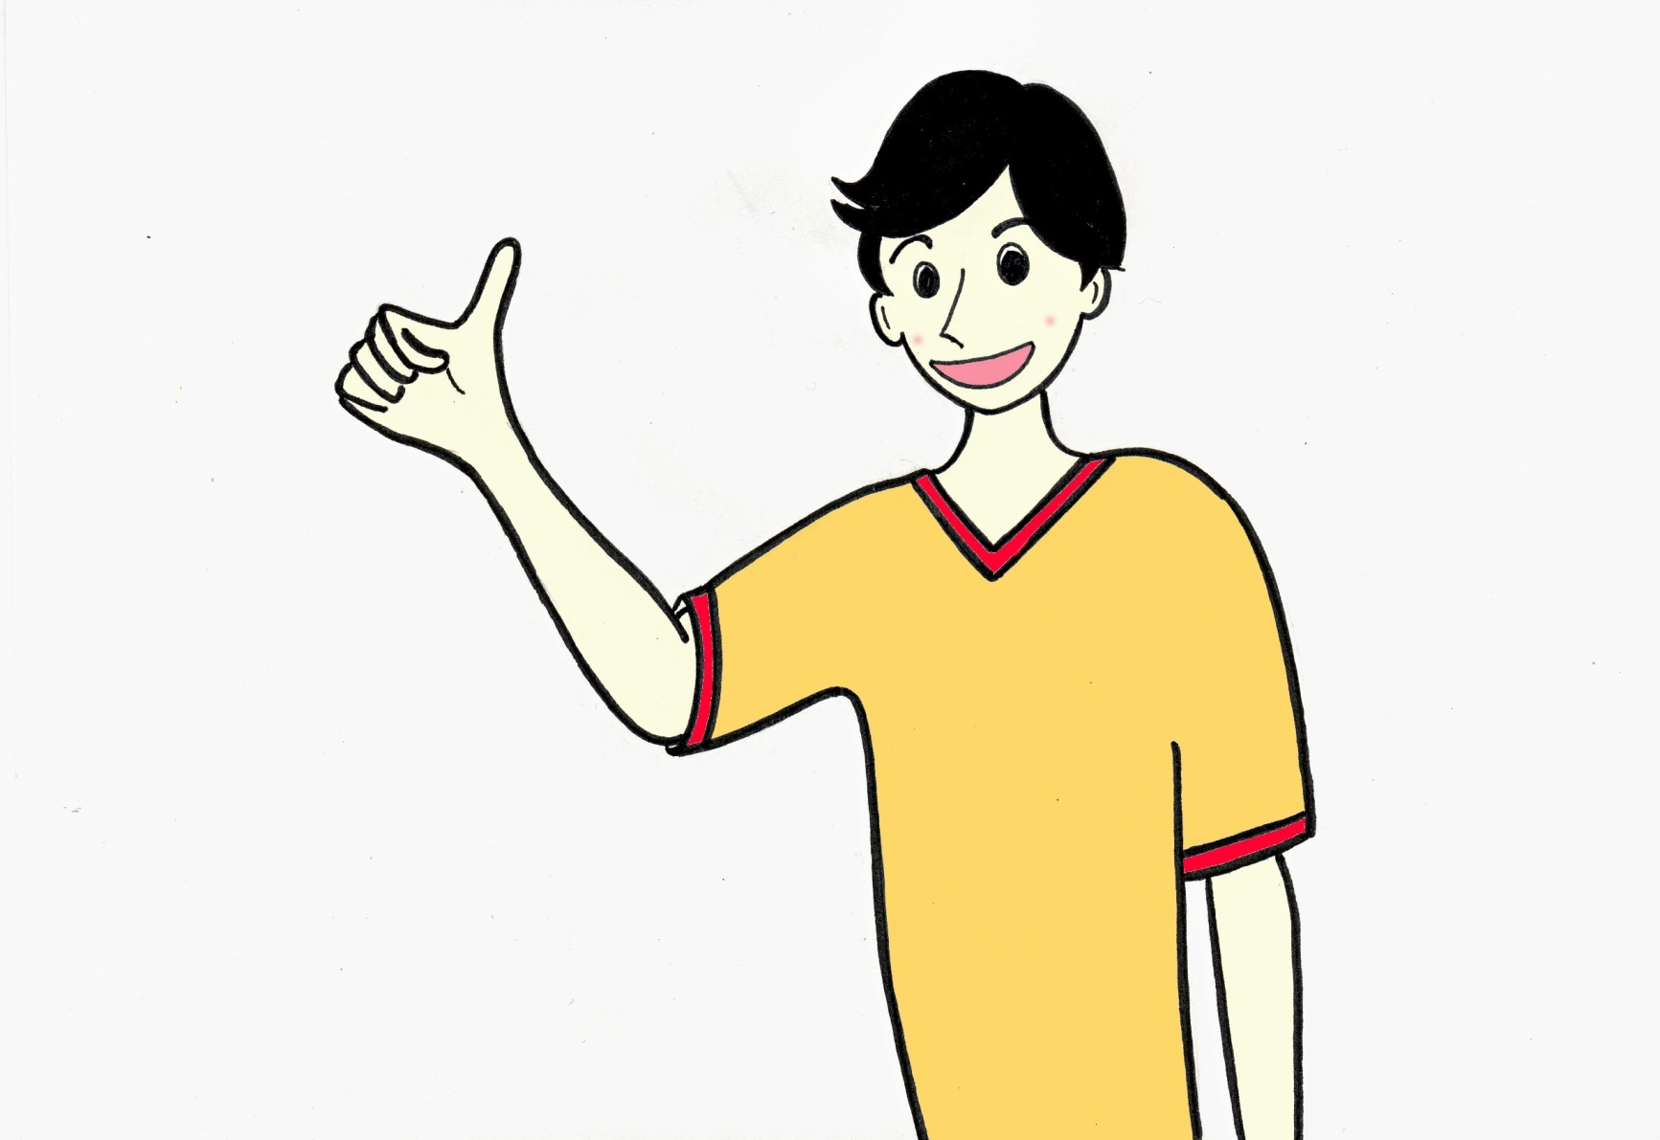

That’s good.

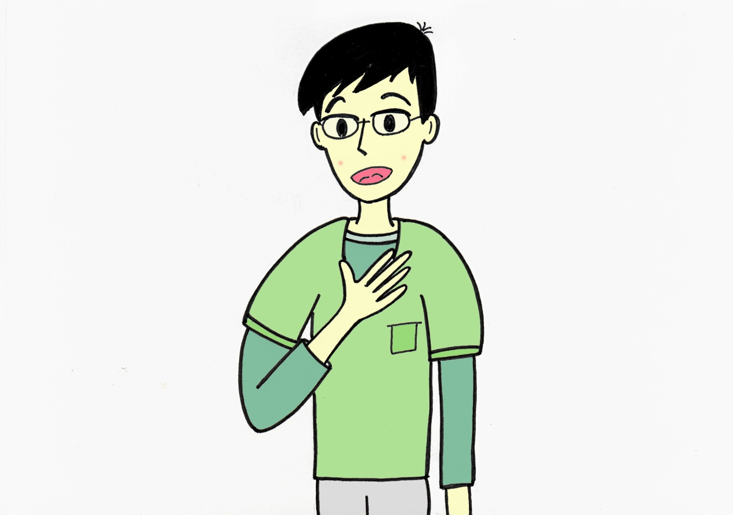

Please tell me.

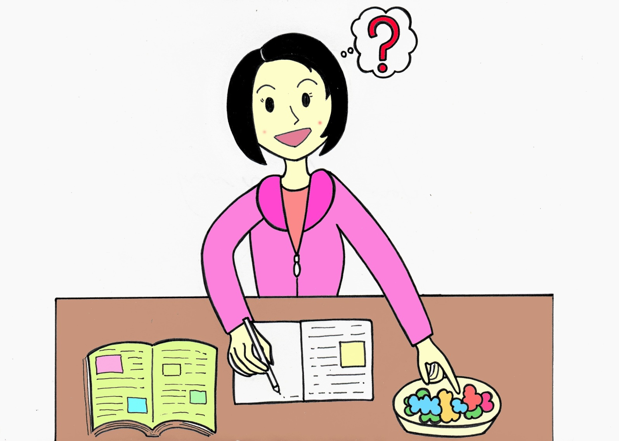

How do you say

～ in English?

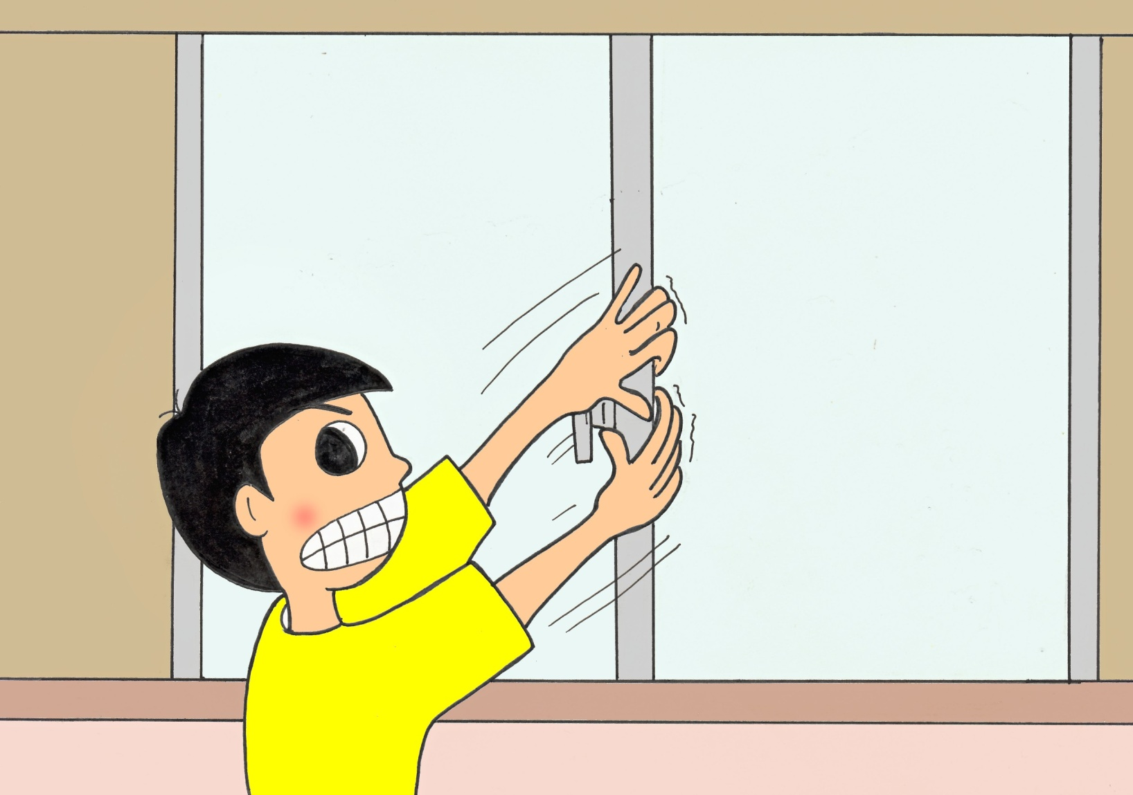

Can you help me?

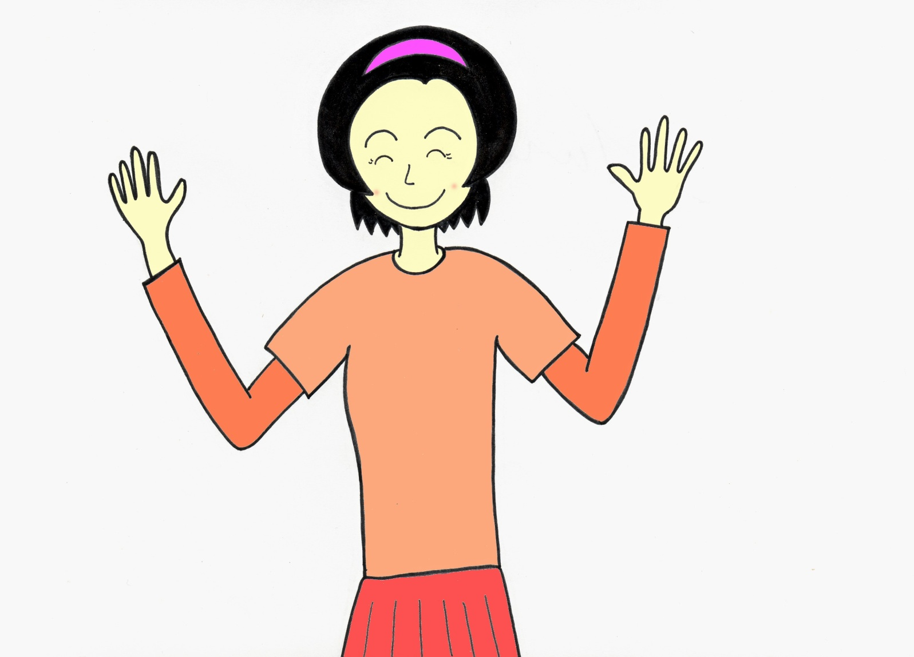

Sure..

Very well.

「とてもいいです。」という意味を伝えるのに使えるほめ言葉です。Veryは「とても」という意味で，Goodなどよりも

いいほめ言葉になります。

　教師用資料です。子どもに教えるときに活用してください。コミュニケーションクラスルームイングリッシュカードの後ろに貼って使いましょう。

Well done.

何かを上手にできたときに使えるほめ言葉です。「上手にできました。」という意味になります。どんどん使って，使える言葉にしていきましょう。

How nice!

これも「とてもいい」ことを伝えるときに使える言葉です。

Howという言葉が，いいことを強調しています。「何てすてきな」という意味になります。

Sounds good.

聞いたことがいいことだと思ったときに使える言葉です。

「うまくいったこと」，「上手にできたこと」，「うれしい情報」などを聞いたときに使ってみましょう。

Nice idea.

いい考えを教えてもらったら，ぜひこの言葉を使ってほめてみましょう。友達もきっと喜ぶことでしょう。

A little.

「少しです」ということを伝えるための表現です。“Can you～?”でたずねられたときに，「少しならできるよ。」と答えるときに，“Yes, a little.”と使ってみましょう。

Excuse me.

相手に声をかけるときに使える言葉です。「すみません」という意味ですが，もちろん謝っているわけではありません。

謝るときは，“I’m sorry.”ですね。

Yes?

「すみません」と声をかけられたとき，返事をする言葉です。「自分のことですか？」とはっきり分かっていないので，

最後の音を上げて言いましょう。

Don’t worry.

困っていたり，おちこんでいたりする友達を励ます言葉です。やさしく，明るく言ってあげましょう。友達の心配は軽くなりますよ。

That’s OK.

心配しないでという意味を込めて使ったり，上手にできているという意味を込めて使うときなどがあります。この言葉で友達を安心させてください。

You can do it.

「できるよ，大丈夫だよ。」という気持ちを伝えるための言葉です。この言葉で友達にどんどん自信を持ってもらいましょう。

That’s good.

いいことを教えてもらったら，ぜひこの言葉を使ってみましょう。友達もきっと喜ぶことでしょう。

，

Can you help me?

助けてもらいたいときに使いましょう。きっとまわりの優しい友達が優しく助けてくれるはずです。助けてもらったらもちろん，“Thank you.”で感謝の気持ちを伝えましょう。

Please tell me.

何かを教えてもらいたいときに使える言葉です。Pleaseをつけることをわすれずに。この言葉を言われた人は，ぜひ笑顔で教えてあげましょう。

How do you say ～ in English?

英語の言葉を教えてもらうときに使える言葉です。ALTの先生が来たときに，どんどん使ってみましょう。きっとやさしく教えてくれますよ。

，

Sure.

「もちろん」という気持ちを伝えるための言葉です。笑顔でいうと，友達がとても喜ぶ言葉です。いろいろな機会に使ってみましょう。